
Маңғыстау облысы әкімдігінің 2014 жылғы 6 мамырдағы № 92 "Мұрағаттық анықтамалар беру" мемлекеттік көрсетілетін қызмет регламентін бекіту туралы" қаулысына толықтырулар енгізу туралы
Күшін жойған
Маңғыстау облысы әкімдігінің 2014 жылғы 21 қарашадағы № 286 қаулысы. Маңғыстау облысы Әділет департаментінде 2014 жылғы 26 желтоқсанда № 2564 болып тіркелді. Күші жойылды - Маңғыстау облысы әкімдігінің 2015 жылғы 10 тамыздағы № 238 қаулысымен
Ескерту. Күші жойылды – Маңғыстау облысы әкімдігінің 10.08.2015 № 238 қаулысымен (жарияланған күнінен кейін күнтізбелік он күн өткен соң қолданысқа енгізіледі).
РҚАО-ның ескертпесі.
Құжаттың мәтінінде түпнұсқаның пунктуациясы мен орфографиясы сақталған.
«Мемлекеттік көрсетілетін қызметтер туралы» 2013 жылғы 15 сәуірдегі Қазақстан Республикасының Заңына, «Мемлекеттік көрсетілетін қызметтердің стандарттары мен регламенттерін әзірлеу жөніндегі қағиданы бекіту туралы» Қазақстан Республикасы Экономика және бюджеттік жоспарлау министрінің 2013 жылғы 14 тамыздағы № 249 бұйрығына өзгерістер мен толықтыру енгізу туралы» 2014 жылғы 12 мамырдағы № 133 Қазақстан Республикасы Экономика және бюджеттік жоспарлау министрінің бұйрығына (Нормативтік құқықтық актілерді тіркеу тізілімінде № 9432 болып тіркелген) сәйкес облыс әкімдігі ҚАУЛЫ ЕТЕДІ:
1. Маңғыстау облысы әкімдігінің 2014 жылғы 6 мамырдағы № 92 «Мұрағаттық анықтамалар беру» мемлекеттік көрсетілетін қызмет регламентін бекіту туралы» қаулысына (Нормативтік құқықтық актілерді мемлекеттік тіркеу тізілімінде № 2446 болып тіркелген, 2014 жылғы 25 маусымда «Әділет» ақпараттық құқықтық жүйесінде жарияланған) мынадай толықтырулар енгізілсін:
көрсетілген қаулымен бекітілген «Мұрағаттық анықтамалар беру» мемлекеттік көрсетілетін қызмет регламентінде:
келесі мазмұндағы 19 – тармақпен толықтырылсын:
«19. Мемлекеттік қызмет көрсету процесінде рәсімдердің (іс-қимылдардың) ретін, көрсетілетін қызметті берушінің құрылымдық бөлімшелерінің (қызметкерлерінің) өзара іс-қимылының толық сипаттамасы, сондай-ақ басқа да қызмет берушілермен және (немесе) ХҚКО-мен мемлекеттік қызмет көрсету процесіндегі өзара іс-қимылының тәртібі және ақпараттық жүйелерді пайдалану тәртібі осы Регламенттің 4-қосымшасына сәйкес мемлекеттік қызмет көрсету бизнес-процестерінің анықтамалығында көрсетіледі. Мемлекеттік қызмет көрсетудің бизнес-процестерінің анықтамалығы көрсетілетін қызмет берушінің интернет-ресурсында орналастырылады.»;
осы қаулыға қосымшаға сәйкес 4-қосымшамен толықтырылсын.
2. «Маңғыстау облысының мұрағаттар мен құжаттама басқармасы» мемлекеттік мекемесі (А.М. Еділхан) осы қаулының «Әділет» ақпараттық-құқықтық жүйесі мен бұқаралық ақпарат құралдарында ресми жариялануын, Маңғыстау облысы әкімдігінің интернет-ресурсында орналасуын қамтамасыз етсін.
3. Осы қаулының орындалуын бақылау облыс әкімінің орынбасары Б.Ғ. Нұрғазиеваға жүктелсін.
4. Осы қаулы әділет органдарында мемлекеттік тіркелген күнінен бастап күшіне енеді және ол алғашқы ресми жарияланған күнінен кейін күнтізбелік он күн өткен соң қолданысқа енгізіледі.
Облыс әкімі А. Айдарбаев
«КЕЛІСІЛДІ»
«Маңғыстау облысының мұрағаттар
мен құжаттама басқармасы»
мемлекеттік мекемесінің
басшысы
А.М. Еділхан
21 қараша 2014 жыл
Маңғыстау облысы әкімдігінің
2014 жылғы 21 караша
№ 286 қаулысына
қосымша
«Мұрағаттық анықтамалар беру»
мемлекеттік көрсетілетін қызмет
регламентіне
4- қосымша
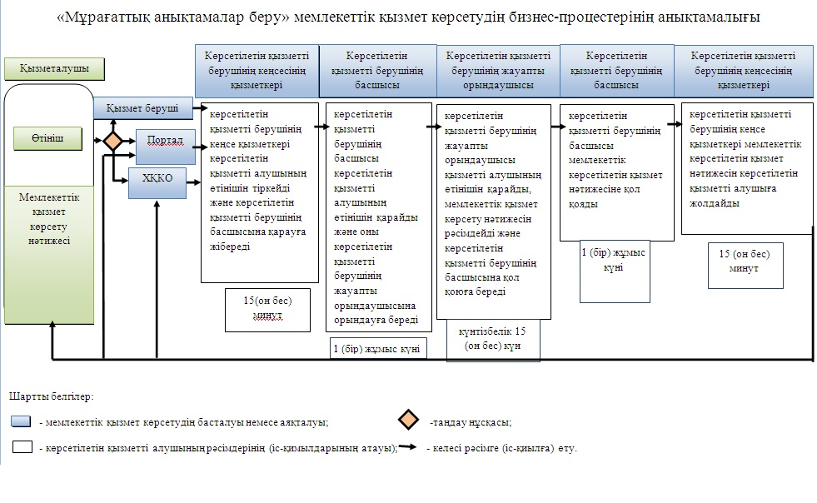

© 2012. Қазақстан Республикасы Әділет министрлігінің «Қазақстан Республикасының Заңнама және құқықтық ақпарат институты» ШЖҚ РМК

